ПРИЛОЖЕНИЕ
Международная программа «Эко-Школы/Зеленый флаг»
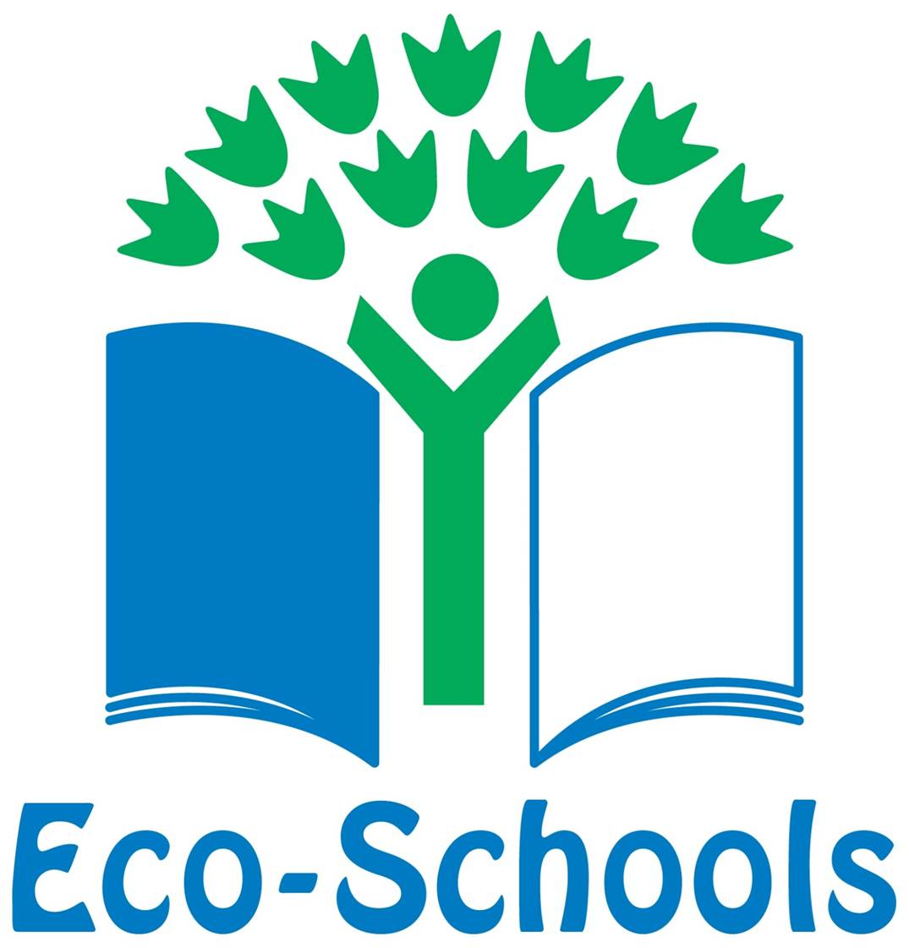
Зеленый флаг– это хорошо известный в Европе и за ее пределами престижный экологический символ. Он присуждается образовательным организациям, которые успешно работают по международной программе «Эко-школы/Зеленый флаг».
Программа направлена на воспитание подрастающего поколения, осознающего свою ответственность за сохранение окружающей среды и приумножение ее богатств, умеющего работать в команде и участвовать в принятии решений, способствующих постепенному переходу страны на путь устойчивого развития.
Приоритетными темами программы являются: «Рациональное управление отходам», «Водные ресурсы», «Энергия», «Глобальное изменение климата». Учреждения – участники программы могут выбрать другие актуальные для них темы, например: «Биоразнообразие», «Здоровый образ жизни», «Разумное потребление» и т.д.
Методология международной программы Эко/Школы «Зеленый флаг» основывается на семи шагах, разработанных на основе стандартов ISO 14001/EMAS
- Создание Экологического совета
- Исследование экологической ситуации в школе и ее ближайшем окружении
- Разработка плана действий
- Мониторинг и оценка выполнения плана
- Включение экологической тематики во все виды деятельности
- Предоставление информации и сотрудничество.
- Формулировка и принятие Экологического кодекса
С 2009 года и наша школа является участником данной программы. За это время школа получила 11 Зеленых флагов. Совместно с ребятами принимали участие в конкурсах экологического направления, проводили экоуроки по воспитанию экологической культуры, организовывали акции, рисовали листовки и плакаты. Родители являлись активными участниками всех мероприятий, проводимых в школе.

Экологи за работой

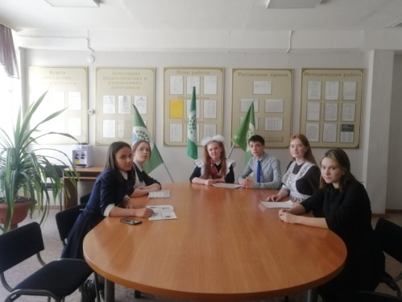

Классный час в 6 б классе «Мы в ответе за будущее планеты»

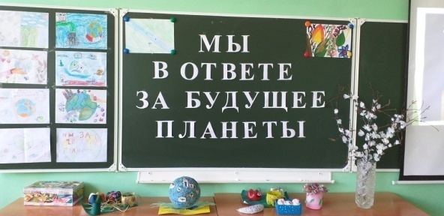
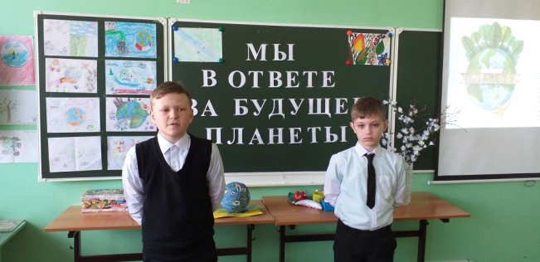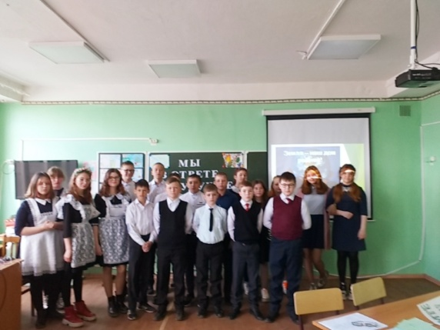

Классный час «Ты сбереги нас!»

в 3СКК (учащиеся с ОВЗ)

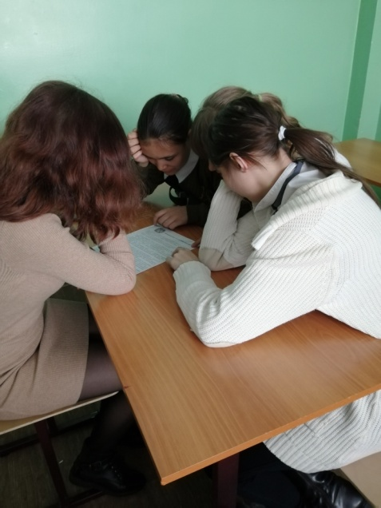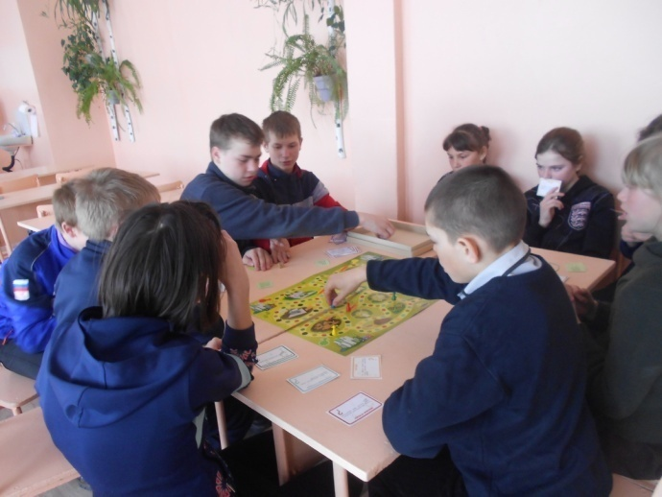
Конкурс любознательных«Природа и человек» 4-х классах
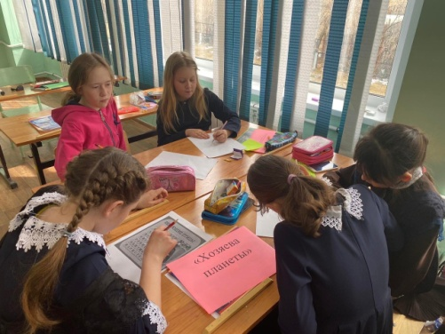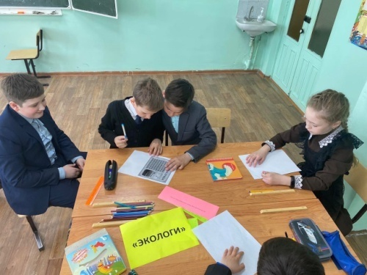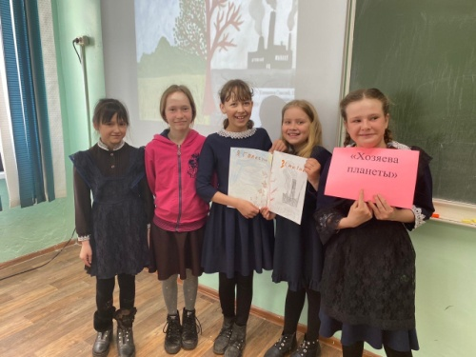

Игра «Знатоки природы» в 3 классе
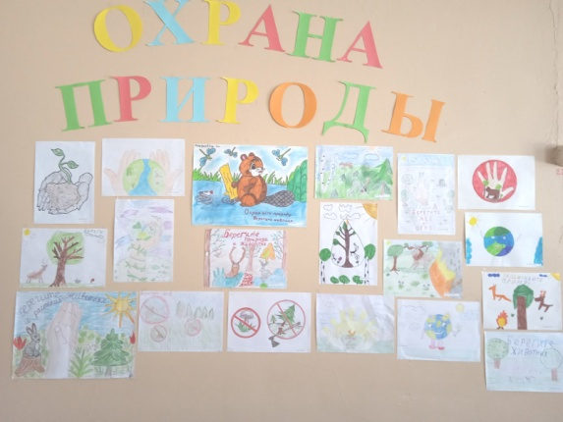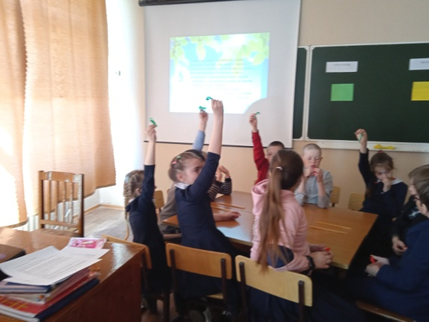
Урок биологии «Экологическое сознание и мораль в техногенном мире» 11 класс
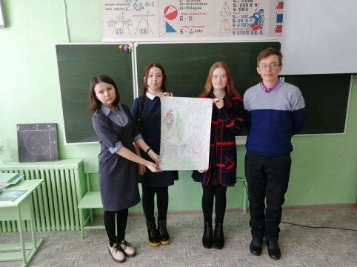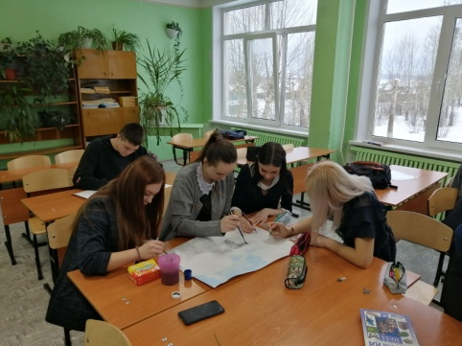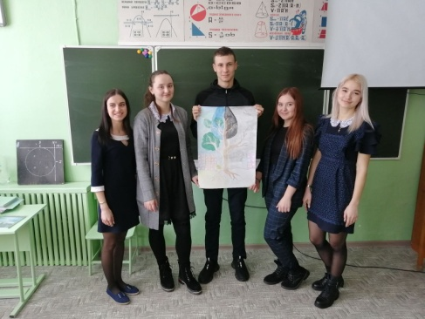
Интеллектуальный турнир «Энергосбережение в нашей жизни» 7 классы
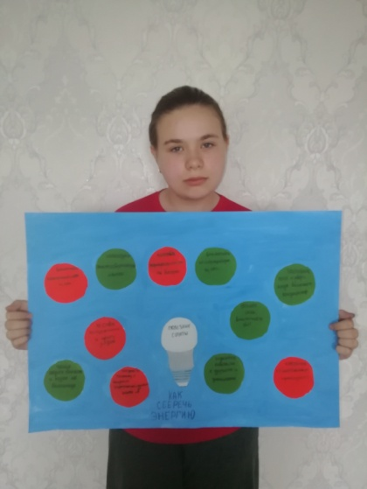
победитель Катаманова Дарья
Занятие в 1скк (учащиеся с ОВЗ) по экологическому воспитанию:
«Земля просит помощи у людей»
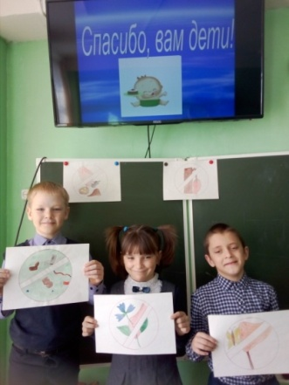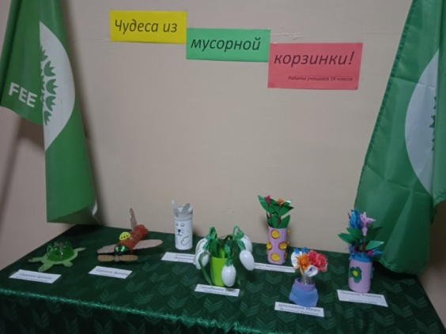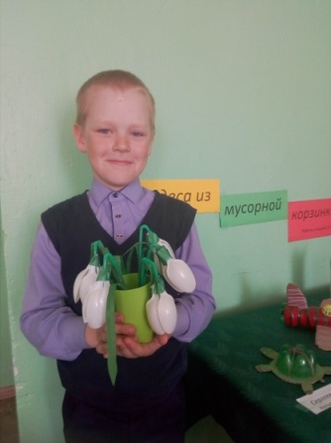

Урок окружающего мира в 1-м классе:

"Это всем легко понять – мусор надо разделять!"

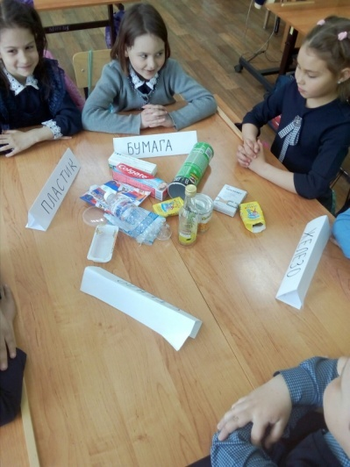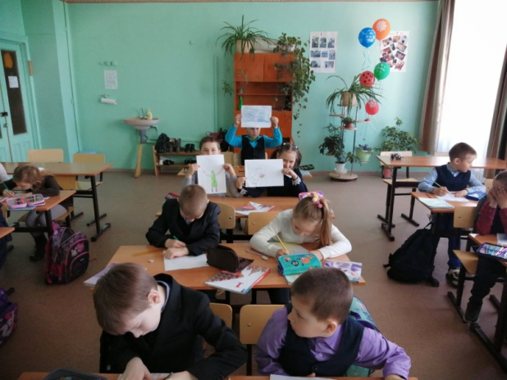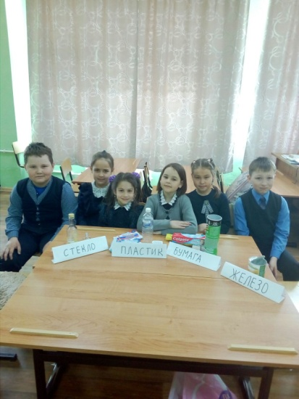
Выставка поделок "Наши руки не для скуки"
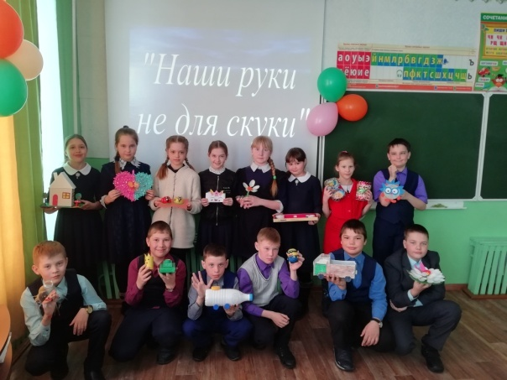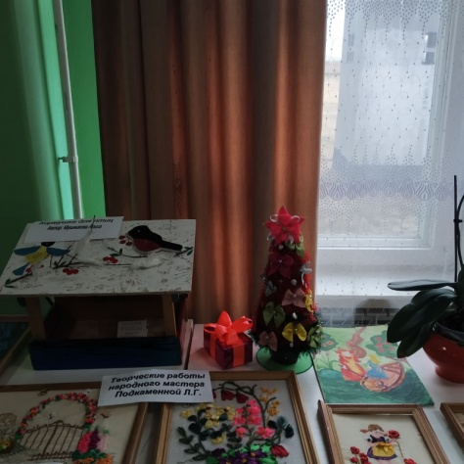
Экологические сказки 2 классы

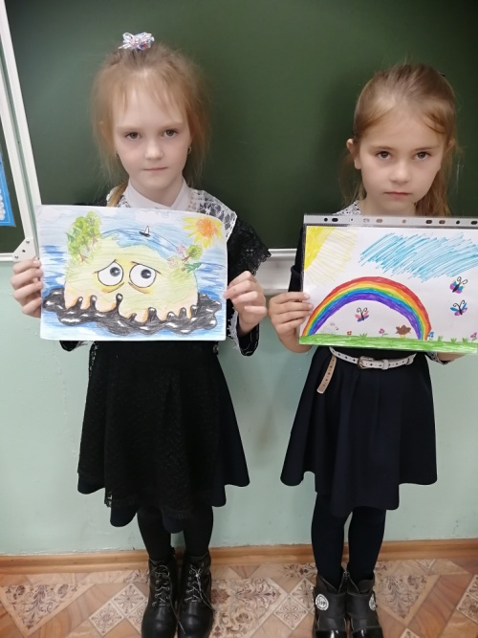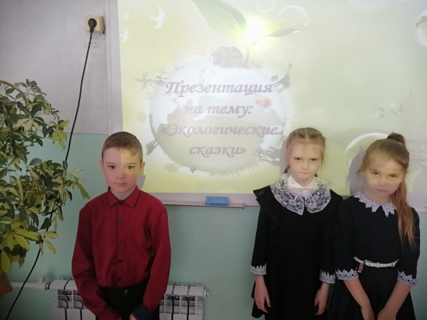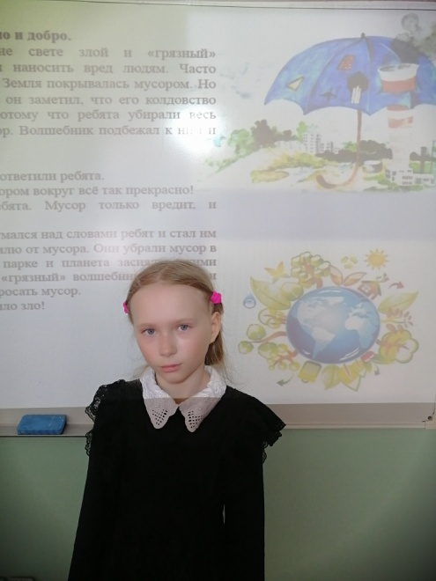

Урок английского языка "Польза чисто воды" 11 класс
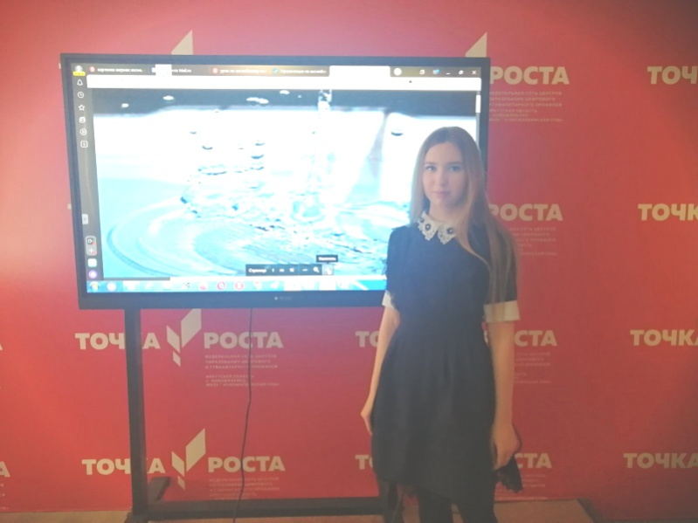
Урок ИЗО «Красота природы» 5 классы
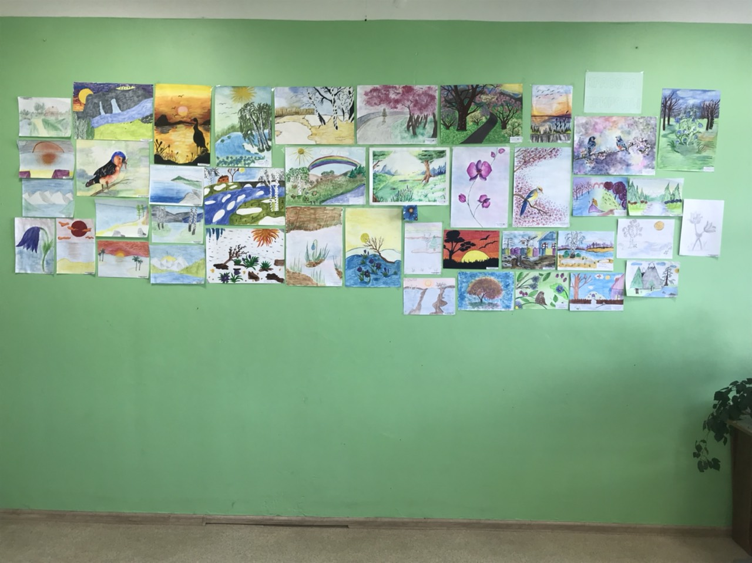

Экологические акции
"Сделаем чище наше село!" "Вахта памяти" "Кто, если не мы!"
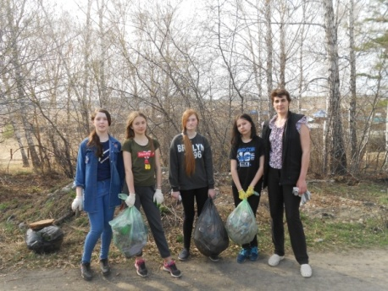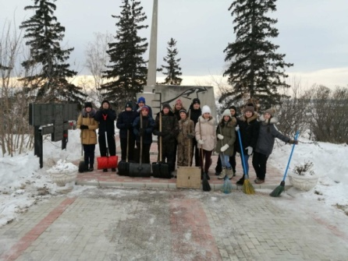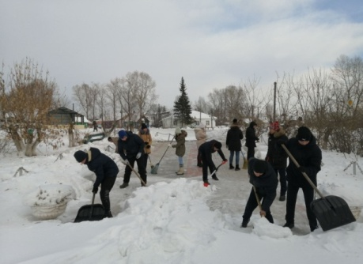
Акция "Сирень победы"
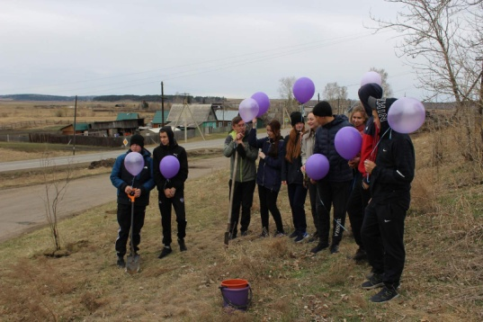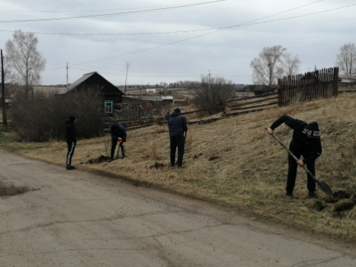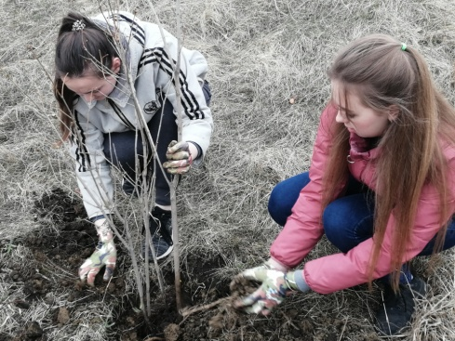
Итоги проекта "Школьная клумба"
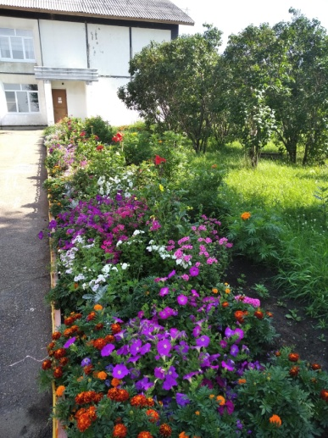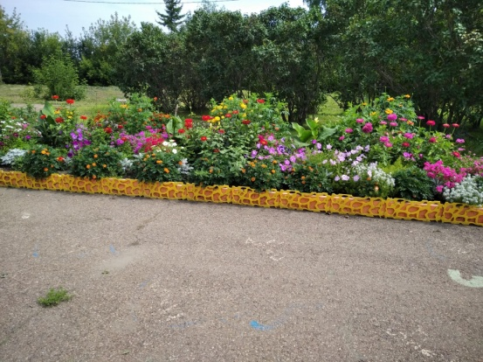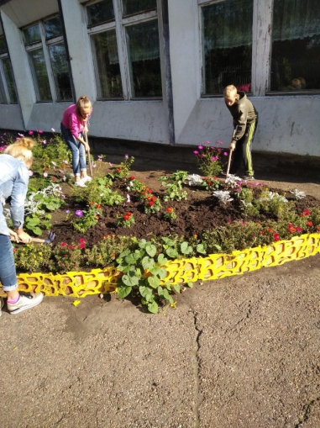
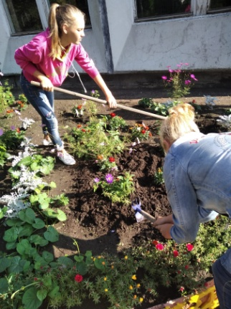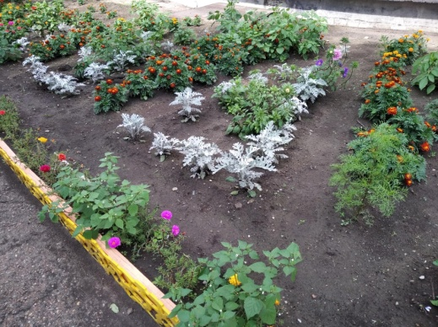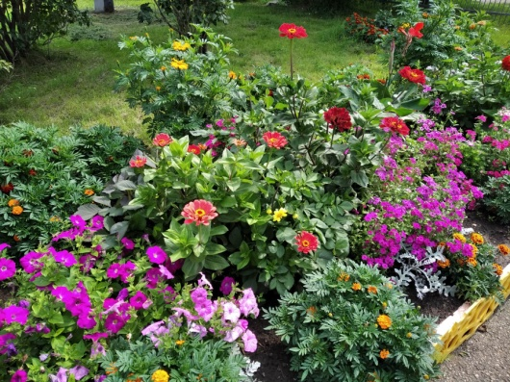

Экологическая мастерская
Экологическая мастерская
